Игровой комплект
“LSD Electronics”

Руководство по эксплуатации
и описание.
(8.1, 8.2, 8.3 поколения)

товар сертифицирован
lasertaglsd.ru

Описание
Игровой комплект (далее Комплект) LSD Electronics (LSD) предназначен для организации игровых, развлекательных и спортивных мероприятий.
Цель – поразить как можно большее количество соперников или захватить территорию, контрольную точку и т.п. (сценарий состязаний участники определяют самостоятельно)
Перед использованием игрового комплекта LSD внимательно изучите настоящее Руководство по эксплуатации.
Стрельба ведется из тагеров в ИК-диапазоне. Поражение фиксируется световой, звуковой и вибро индикацией на головной повязке игрока.
Игровые состязания проводятся в помещении, либо на открытом воздухе.
ВНИМАНИЕ! Открытое ношение и имитация применения макетов как боевого оружия может ввести в заблуждение работников правоохранительных органов или граждан и дать им основание на применение против Вас огнестрельного оружия или иных средств самозащиты.

Комплектность
- Тагер LSD МР -514………………………………………….20 шт
- Тагер LSD ВАЛ……………………………………………...2 шт.
- Тагер LSD ВСС Винторез…………………………………..2 шт.
- Руководство по эксплуатации………………………………1 шт
- Гарантийный талон……………………………………….…24 шт

Технические характеристики
- Беспроводное «горячее» подключение к компьютеру через РАДИОБАЗУ для оперативного изменения настроек ТТХ и снятия статистики игр.
- Радиус онлайн радиопокрытия игровой площадки – для 8.1 поколения до 15 метров, для 8.2 поколения до 150 метров, для 8.3 поколения до 1000 метров, без использования внешних антенн.
- Максимальная дальность стрельбы до 300 метров, прицельная дальность 130..180 метров
- Возможность подключения 2-х тагеров на одну повязку (8.1, 8.2, 8.3 поколение)
- Звуковая обратная связь при поражении соперника (8.1, 8.2, 8.3 поколение)
- Реалистичный звук 8 бит, 22050 кГц
- Переключатель режимов огня - одиночный/ автоматический. Может отсутствовать в некоторых моделях лазертаг тагеров.
- Рабочая частота радиообмена игрового комплекта и дополнительных устройств – 433 МГц для поколений 8.1, 8.2. И 2,2 ГГц для 8.1 поколения
- Длина волны ИК-излучения - 940 нм
- Программно-цифровая и механическая регулировка дальности стрельбы
- Световая индикация режимов работы тагера
- Система идентификации тагера, а так же интеллектуальная обработка сигналов ИК, блокировка «самопоражения»
- Малогабаритный оптический тубус, выполненный из алюминия
- Питание: 8 поколение изначально комплектуется Li-ion аккумуляторами повышенной емкости. 1,8 А/ч – повязке, жилет, каска. 4,4 А/ч, 2,2 А/ч либо 1,8 А/ч в тагер (В зависимости от корпуса). Напряжение 3.7 В. Тип ЗУ: 4,2В 1 А.
- Время автономной работы до 50 часов
- Температура эксплуатации минус 10⁰С..+45⁰С

Отличительные функции 8 поколения:

- Зона онлайн радиопокрытия игровой площадки – до 4км
- Светодиодная RGB – индикация цвета команды
- 4-х цветная RGB повязка
- Увеличенная громкость звука, регулировка громкости
- Возможность комплектации ЖК-дисплеем
- Возможность комплектации модулем имитации отдачи
- Регулировка громкости
- На 8 поколение штатно устанавливается излучатель Т1М
- Возможность установки датчика поражения в оружии

Расположение органов управления

Лазертаг тагер
1 – Замок включения
2 – Светодиодный индикатор питания
3 – Перезарядка
4 – Гнездо зарядки
5 – Переключатель режимов стрельбы
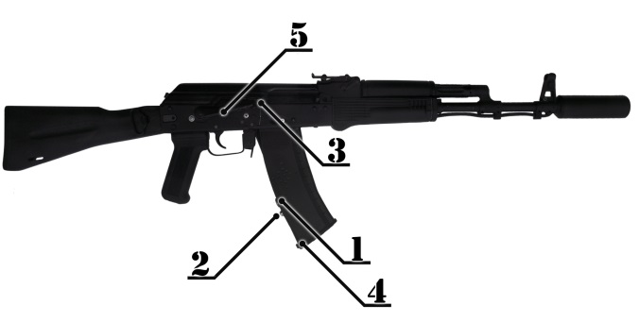
LSD AK-74M, LSD AK-105, LSD AK-103, LSD AK-74,
LSD AK-74 в дереве
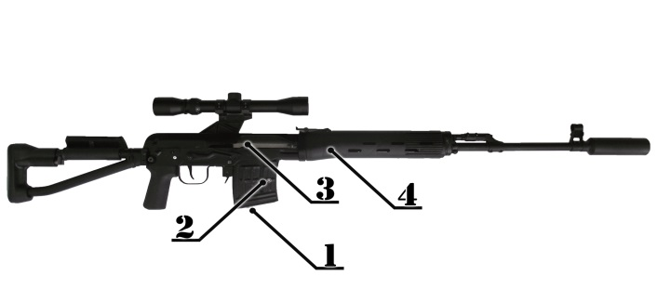
LSD СВД-С
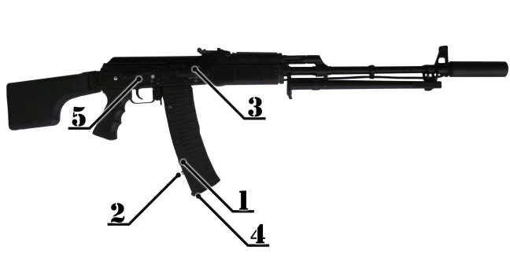
LSD RPK-74M
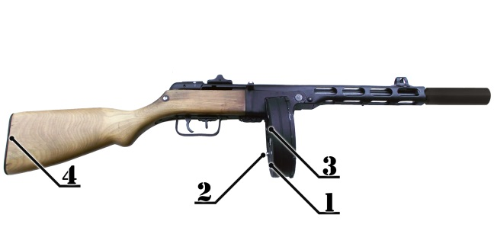
LSD ППШ
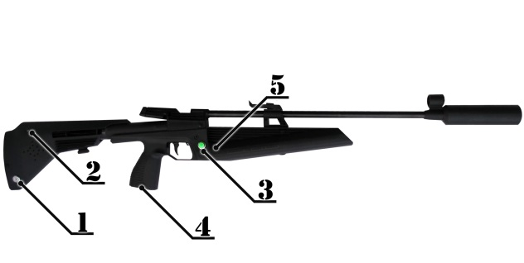
LSD MP-60 Штурмовик
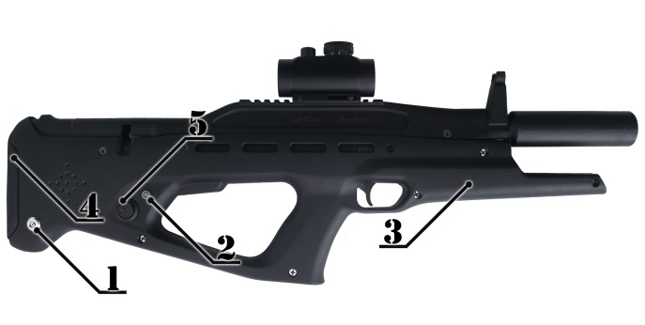

LSD MP-514 Exterminator
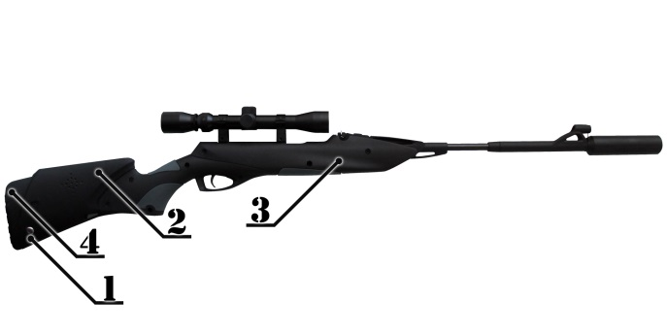
LSD MP-512 Снайпер
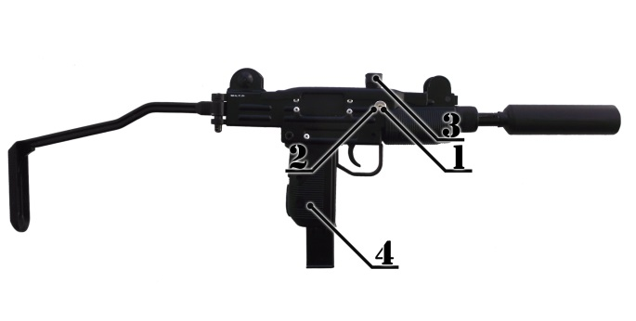
LSD УЗИ
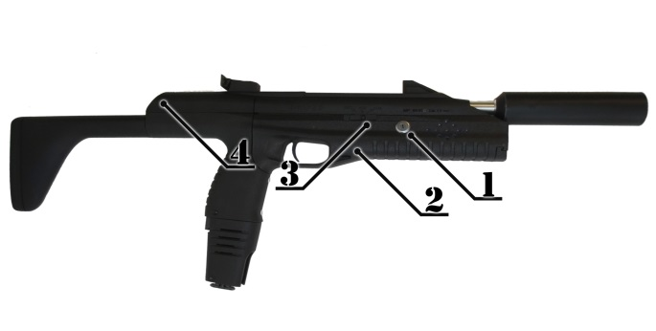
LSD MP-661 Дрозд

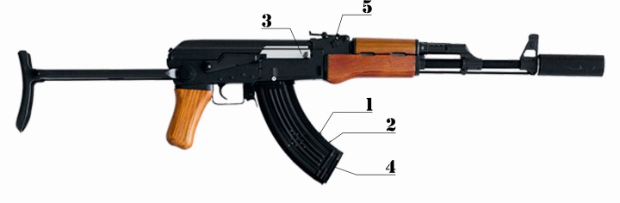
LSD AKС74У, LSD AKМС
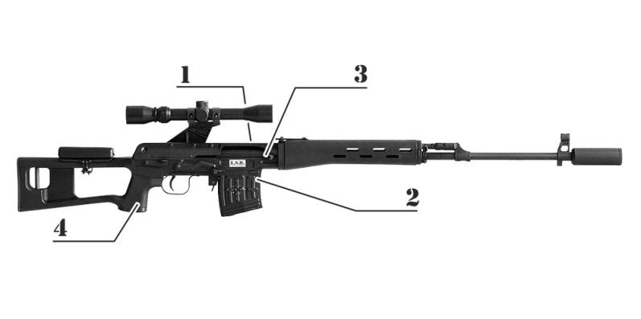
LSD СВД
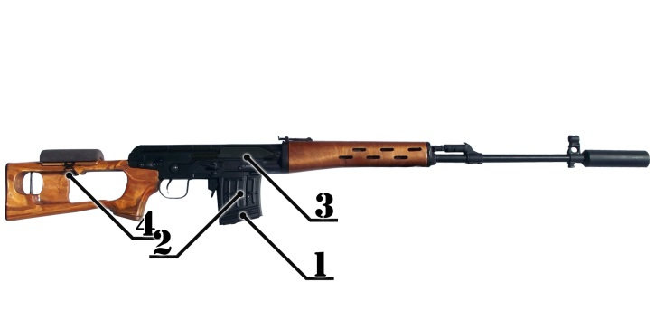
LSD СВД-Д
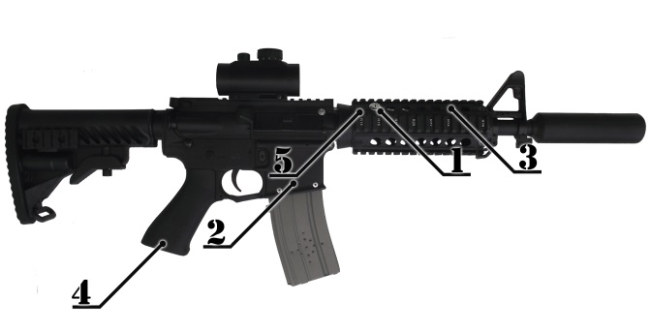
LSD M4A1 QBR, LSD M4A1 ELITE
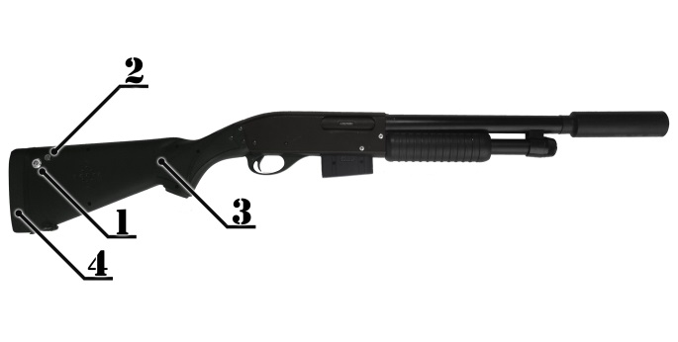
LSD Дробовик

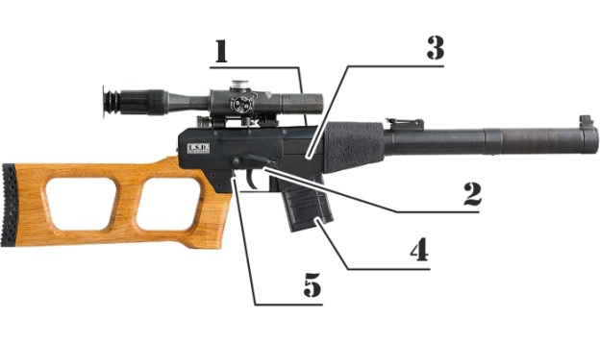
LSD ВСС

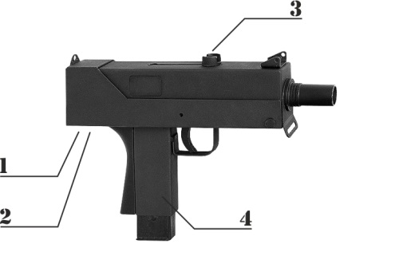
LSD INGRAM
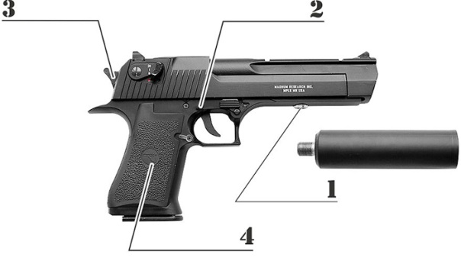
LSD DESERT EAGLE

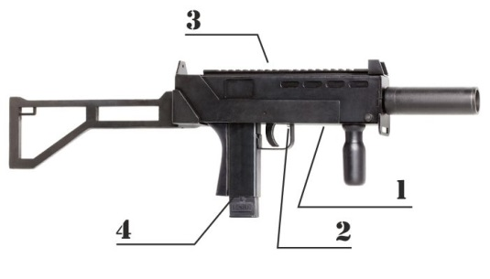
LSD «Залп»

LSD Головная повязка (8.1, 8.2, 8.3 поколение)
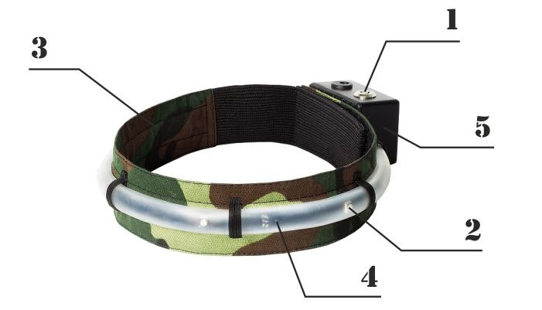
1 – Замок включения
2 – Светодиодный индикатор поражения
3 – Тканевая повязка
4 – ИК –датчики поражения
5 – Гнездо зарядки

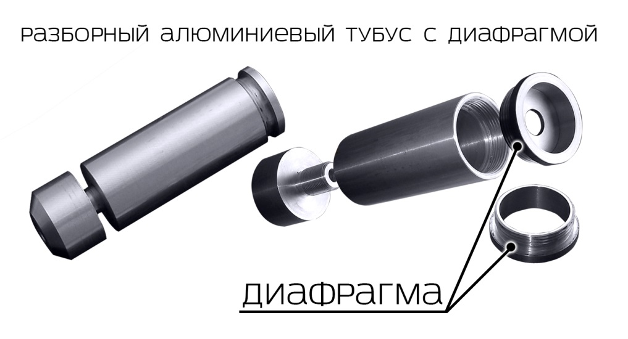

В настоящее время все тагеры LSD оснащены разборным тубусом-излучателем с возможностью установки диафрагмы (входит в комплект поставки). Диафрагма излучателя предназначена для сведения к минимуму «ИК-рекошетов» при игре в ограниченном пространстве (помещении), а также для уменьшения диаметра ИК пятна при «стрельбе».
ПРИМЕЧАНИЕ: При использовании диафрагмы дистанция стрельбы может сократиться до 40..60 метров.

Требования к персоналу по обслуживанию игровых комплектов LSD

Игровой комплект LSD является технически сложным электронным устройством, требующим соответствующего отношения к нему при эксплуатации и хранении. Персонал, обслуживающий игровые комплекты при эксплуатации, должен иметь квалификацию техника или инженера и владеть следующими навыками:
- Знание персонального компьютера на уровне профессионального пользователя (Умение инсталлировать драйвера дополнительных устройств, изменять настройки ТТХ и снимать статистику игр).
- Знание основ электрики и электроники, опыт в эксплуатации технически сложного электронного оборудования.

Подготовка к работе
Приобретенный игровой комплект LSD изначально готов к автономной работе (без использования игрового сервера), так как имеет предустановленные заводские настройки.
ПРИМЕЧАНИЕ – в связи с особенностями технологической разборки, затем сборки корпусов тагера, у поставляемого Комплекта допускается незначительное нарушение лакокрасочного покрытия.
Включить тагер и головную повязку, повернув ключ замка включения. Тагер и головная повязка должны включиться, о чем известит мигание светодиодных индикаторов и звуковая индикация.
После включения игровой комплект необходимо активировать пультом-реаниматором (приобретается отдельно, ну и с помощью радиобазы.
Далее, следует несколько раз нажать на спусковой крючок тагера. При этом должен быть слышен звук «пустой обоймы». Для зарядки и последующей перезарядки тагера воспользуйтесь нажатием кнопки перезарядки, либо передергиванием затвора. Перезарядка сопровождается соответствующим звуковым эффектом. Тагер готов к стрельбе.
Стрельба осуществляется прицеливанием тагера в соперника или мишень и нажатием спускового крючка. Существует 2 режима стрельбы – одиночный выстрел и автоматическая стрельба (снайперские винтовки оснащены одним режимом – стрельба одиночными патронами). Режимы выбираются нажатием кнопки или установкой переключателя «режим стрельбы» в требуемое положение.
Поражение фиксируется световой и виброиндикацией на головной повязке (мишени), а также соответствующим звуковым эффектом в тагере. Заводские установки предусматривают 3 поражения, после чего тагер блокируется, при этом постоянно горят светодиодные индикаторы на головной повязке – наступает условная смерть игрока.
Для восстановления игрового комплекта в исходное состояние (Активация), достаточно приблизить пульт - LSD реаниматор к датчикам головной повязки и нажать кнопку на пульте «Активация». При этом из тагера должно прозвучать соответствующее звуковое событие, светодиодная индикация на головной повязке должна погаснуть. Комплект перевелся в исходное состояние. При необходимости, игровой комплект можно перевести LSD реаниматором в состояние условной смерти, нажав кнопку «Деактивация».
Для более точного поражения цели рекомендуется периодически делать пристрелку тагера, для чего требуется сделать несколько пробных выстрелов в соперника или по мишени на дистанции 80-100 метров и настроить прицел соответствующими регулировочными органами.

Дополнительные устройства для организации игровых сценариев
Дополнительные устройства предназначены и пригодны для использования исключительно в составе игровых комплектов «LSD Electronics».
LSD Реаниматор
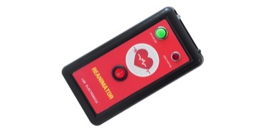 Является пультом Инструктора и предназначен для установки игрового комплекта «LSD Electronics» в исходное состояние («Оживление»). Для этого необходимо направить «LSD реаниматор» в сторону «Оживляемого» игрового комплекта и нажать кнопку активации.
LSD Аптечка
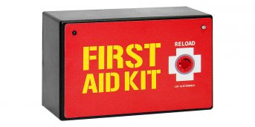 Применяется в игровых сценариях для «Оживления» игроков команды. Для «Оживления» необходимо нажать кнопку на корпусе «LSD Аптечки».

LSD Радиобаза
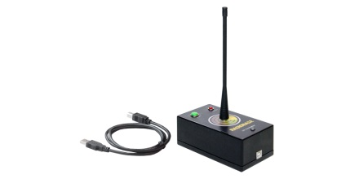Предназначена для сопряжения игрового сервера (персонального компьютера, ноутбука) с игровыми комплектами «LSD Electronics». Самую новую версию программного обеспечения и Инструкцию Пользователя можно скачать на официальном сайте производителя – www.lasertaglsd.ru

LSD Контрольная точка (Электронный флаг)
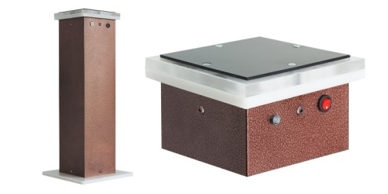Предназначена для организации игрового сценария «Захват Контрольной точки». Максимальное число участвующих команд – 4.
Режимы работы:
Режим устанавливается перед включением контрольной точки.
off – необходимо одной из 4-х команд удерживать Контрольную в течении 5 минут.
on – необходимо одной из 4-х команд удерживать Контрольную в течении 10 минут.
Чтобы захватить Контрольную точку, необходимо приблизится к ней и поразить тагером верхнюю часть ее корпуса. При этом Контрольная точка начинает постоянно светится цветом, соответствующим команде.
Побеждает та команда, у которой по истечении промежутка заданного времени начнет мигать свой цвет.
Красные – первая команда;
Синие – вторая команда;
Желтые – третья команда;
Зеленые – четвертая команда.
Номер команды для каждого игрового комплекта устанавливается в программном обеспечении на игровом сервере.

LSD Жилет
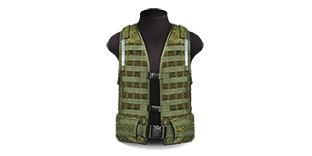 Применяется в игровых сценариях в качестве аналога «LSD Головной повязки» для придания игровым сценариям большей антуражности.

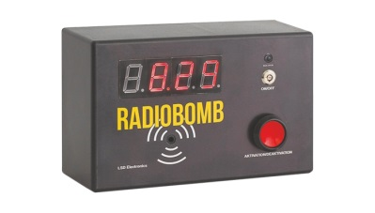LSD Радиобомба
Устройство «поражающее» игроков на расстоянии до 100 метров.
Активация/деактивация происходит при помощи специальной кнопки, отсчет таймера и взрыв сопровождается пьезозвуком. Бомба имеет две предустановки таймера: 3 и 10 минут, а также может настраиваться через радиобазу и ПО.
Питание осуществляется при помощи 2-х элементов типа АА или съемных пальчиковых аккумуляторов и батареек.
Устройство отлично дополнит ваш арсенал и существенно разнообразит любой сценарий.
Комплект заложник LSD
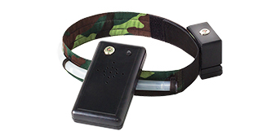Применяется в игровых сценариях. Оборудован головной повязкой с датчиками поражения, сведодиодными индикаторами, вибро, реальными звуковыми эффектами.

Мина LSD c датчиком движения
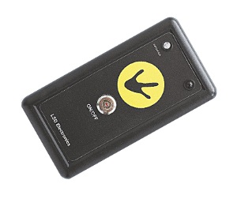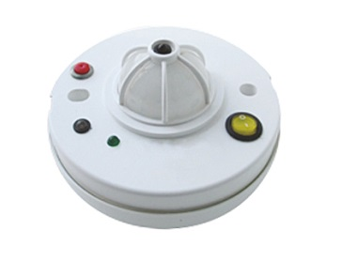Применяется в игровых сценариях. Оборудована датчиком движения. Имеет кнопку включения (выключения) и кнопку активации. Чтобы активировать мину - растяжку, необходимо нажать кнопку включения, затем поставить мину в нужное место и нажать кнопку “активация”, через 30 секунд мина перейдет в взведённое состояние и она будет готова поразить проходящего от нее игрока на дистанции до 10 метров.
Точка аномалии LSD
Применяется в игровых сценариях. Раз в 30 секунд восстанавливает жизни у игроков, находящихся поблизости. Радиус действия до 10 метров.

Точка радиации LSD
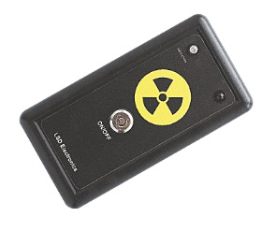Применяется в игровых сценариях. Раз в 30 секунд отнимает у игроков, находящихся поблизости 1 жизнь. Радиус поражения до 10 метров.

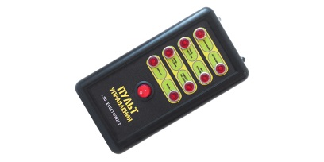Пульт управления LSD
Предназначен для быстрой смены настроек игровых комплектов.

Поддерживаемые функции:
1) Начало игры
2) Конец игры
3) Сменить цвет красн/синий
4) Изменение дальности стрельбы 25/50/75/100
5) Огонь по своим вкл/выкл
6) Увеличить кол-во жизней на 1
7) Уменьшить кол-во жизней на 1
8) Смена пресетов: - начинающий (4 жизни, 100 обойм);
- любитель (3 жизни, 20 обойм);
- профессионал (2 жизни, 10 обойм);
- заложник (4 жизни, 0 обойм).
Совместим с игровыми комплектами версии прошивки M4 и выше.

Комплект для самостоятельного монтажа
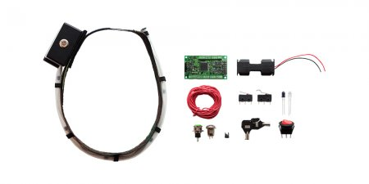
Состав комплекта:
беспроводная головная повязка с датчиками поражения - 1шт.
- системная плата тагера - 1шт.
- динамик 1 шт.
- замок включения - 1 шт.
-гнездо зарядки – 1 шт
- Li-ion аккумулятор, 4,4 А/ч - 1 шт.
- микропереключатель на курок - 1шт.
- кнопка перезарядки - 1 шт.
- микропереключатель с роликом - 1шт.
- рокерный переключатель - 1 шт.
- светодиод индикации питания - 1 шт.
- ИК диод - 1шт.
- держатель под ИК диод - 1шт.
- провод МГШВ - 3м
Монтаж платы управления:

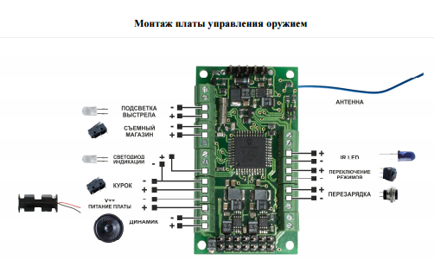
Техническое обслуживание
Необходимо бережно относиться к оптической части игрового комплекта (датчики поражения головной повязки, линза в тубусе излучателя тагера, оптический прицел). При загрязнении оптики и корпуса тагера и головной повязки - протирать ее специальными влажными салфетками.
Кнопки управления на тагере срабатывают при нажатии с небольшим усилием, поэтому во избежание их механического повреждения, не рекомендуется применять чрезмерное усилие для их нажатия.
Не допускать физических повреждений оборудования.
Во избежание возможных электрических замыканий не допускать попадания влаги в комплект. Если все же случилось попадание влаги внутрь корпуса тагера или головной повязки, необходимо незамедлительно выключить комплект и тщательно «просушить» его при комнатной температуре.
Для соблюдения гигиены, головную повязку рекомендуется надевать поверх головных уборов.
При эксплуатации игровых комплектов в зимнее время года пластиковые корпуса и открытые сигнальные кабели становятся более хрупкими, поэтому на морозе необходимо избегать чрезмерных нагрузок на пластиковые корпуса и кабели.
Своевременно производить замену элементов питания. При разряде элемента питания начинают постоянно мигать светодиоды на головной повязке возможно изменение тональности звуковых оповещений, неточная стрельба, уменьшение дистанции поражения цели и т.п.
ПРИМЕЧАНИЕ: Чистые, ухоженные игровые комплекты – ЗАЛОГ стабильного развития игрового клуба и увеличенный срок их эксплуатации.
ПРИМЕЧАНИЕ: В яркий солнечный день при прямом попадании солнечных лучей на датчики поражения головной повязки или ствол тагера, во время тумана, а также при загрязненной линзе тубуса-излучателя возможно уменьшение дистанции поражения цели до 30-40%.
ПРИМЕЧАНИЕ: Из-за возможных радиопомех допускается небольшое периодическое потрескивание в динамике тагера, не влияющее на его функционирование.
Условия транспортировки и хранения
Транспортирование игрового комплекта допускается производить всеми видами сухопутного, морского и воздушного транспорта в соответствии с правилами, действующими на данных видах транспорта при наличии специальной упаковки.
Игровой комплект LSD следует хранить в сухом отапливаемом помещении при температуре от +3 до +50 градусов С при относительной влажности не более 60%.

Гарантийные обязательства
Изготовитель гарантирует надежность эксплуатации игрового комплекта LSD при соблюдении потребителем условий транспортировки, хранения и эксплуатации, указанных на сайте lasertaglsd.ru в течение 18 месяцев со дня отгрузки покупателю.

Производитель: Компания «ЛСД Электроникс»,
lasertaglsd.ru

Модель | Серийный номер

Контролер ____________ /__________________/

Штамп ОТК Дата изготовления:

Гарантийный талон №__________ от «___»___________

Покупатель получил полную, необходимую и достоверную информацию о приобретенном товаре и его изготовителе, Продавец оговорил все недостатки товара.
Покупатель при предъявлении настоящего гарантийного талона имеет право на ремонт приобретенного у Продавца товара в течении срока гарантии, если недостатки товара не вызваны нарушением Покупателем правил использования, хранения или транспортировки товара, действиями третьих лиц или непреодолимой силы.
ТОВАР НЕ ПОДЛЕЖИТ ГАРАНТИЙНОМУ РЕМОНТУ В СЛУЧАЯХ:
Отсутствия данного гарантийного талона или подписи покупателя на нем;
Наличия исправлений или помарок в гарантийном талоне, повреждений или следов переклеивания гарантийных наклеек, наличие посторонних стикеров и наклеек на устройствах, несоответствие серийного номера изделия номеру, указанному на гарантийном талоне;
нарушения правил эксплуатации изделия, указанных на сайте www.lasertaglsd.ru;
превышение рекомендованной производителем нагрузки;
наличия механических повреждений (внешних и внутренних);
неисправностей, вызванных попаданием внутрь посторонних предметов, насекомых, жидкостей;
наличия химических, электрохимических, электростатических, экстремальных термических повреждений;
неисправностей, вызванных неправильным подключением системных плат и других комплектующих (относится к комплектам для самостоятельного монтажа).
ГАРАНТИЯ НЕ РАСПРОСТРАНЯЕТСЯ:
на ущерб, причиненный другому оборудованию, работающему в сопряжении с данным изделием;
на совместимость данного изделия с изделиями и программными продуктами третьих сторон в части их совместимости, конфигурирования систем и установки драйверов; Продавец оставляет за собой право при предъявлении претензии по гарантии потребовать у Покупателя документы, подтверждающие легальность используемого программного обеспечения;
на расходные материалы (диски, провода, кабели, элементы питания, аккумуляторы и т.д.), в том числе и находящиеся в готовом изделии;
Отказ от других гарантий: Продавец отказывается от всех других гарантий, как явных, так и предполагаемых, включая (но не ограничиваясь только ими) предполагаемые гарантии на покупательскую способность и соответствие специальным требованиям, на последующую модернизацию, что относится как к физическим устройствам, так и к программному обеспечению и печатным материалам;
Не принимается к гарантийному обслуживанию оборудование, имеющее следы ремонта или вскрытия и не имеющее отметки о проведенном ремонте в гарантийном талоне;

При повреждении внешней стикеровки оборудования не принимаются претензии по комплектации, механическим повреждениям, экстремальным термическим повреждениям и другим повреждениям, вызванным в результате вскрытия оборудования;
В случае нарушения комплектности изделия (отсутствие драйверов, документации, соединительных кабелей, крепежа или оригинальной упаковки), гарантийное обслуживание не осуществляется, либо осуществляется в ограниченном объеме;
Отказ от ответственности за сопутствующие убытки: Продавец ни при каких условиях не несет ответственности за какой-либо ущерб (включая все, без исключения, случаи потери прибылей, прерывания деловой активности, потери деловой информации, либо других денежных потерь), связанных с использованием или невозможностью использования купленного оборудования;
При обнаружении недостатков товара, последний принимается на техническую экспертизу. Ориентировочный срок – 10-20 рабочих дней, а также время доставки до сервис-центра и обратно - 8 рабочих дней. Срок может продлеваться согласно условий сервис-центра (доставка необходимого комплектующего, дополнительное тестирование и т.п.).
С руководством по эксплуатации ознакомлен, с правилами гарантийного обслуживания согласен, товар получен исправным, без дефектов.
Покупатель: /_________ / ____________

